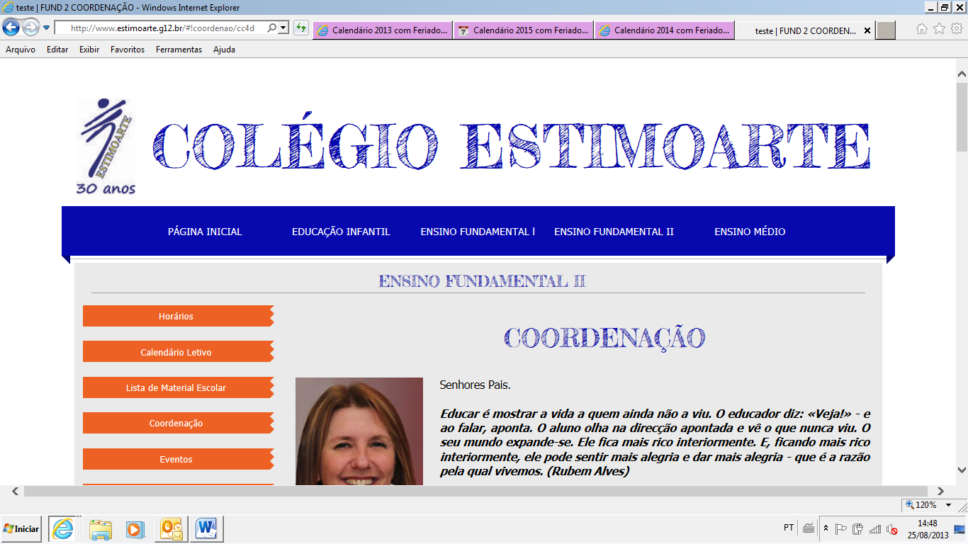





# CALENDÁRIO LETIVO 2015 -Período Complementar –

# 1º Ano ao 5ºAno do Ensino Fundamental I - ALUNOS

|  |  |  |  |  |
| --- | --- | --- | --- | --- |
| FEVEREIRO | | | | |
| DIA | | HORÁRIO | ACONTECIMENTOS | |
| 09/02 | | **7:30h às 10:00h**  **e 13:30h às 16:00h** | Início das Aulas – 1º Semestre – para os alunos do 1º ao 5ºano.  Início das turmas do Período Complementar. | |
| 09 a 27/02 | | Normal | Adaptação dos alunos e Avaliação diagnóstica. | |
| 13/02 | | **Normal** | Baile à fantasia – ‘’**FANTARTE’’ –** turmas do 1º ao 5ºano. | |
| **16/02** | | Recesso | Emenda Carnaval | |
| **17/02** | | Feriado | Carnaval | |
| **18/02** | | Recesso | Quarta-feira de Cinzas. | |
| **24/02** | | **Normal** | Início das aulas de Natação. (Todas os alunos deverão estar com atestado médico). | |
| 13 dias letivos | | | | |
|  |  | | |  |
| MARÇO | | | | |
| DIA | | HORÁRIO | ACONTECIMENTOS | |
| **A combinar** | | Normal | Saídas de estudos –Todas as turmas. | |
| 02 a 06/03 | | Normal | Início das aulas de Coral e flauta. | |
| 13/03 | | Normal | Enviar Cronograma de Avaliações Mensais para casa (P1). | |
| 18/03 | | 19:00h às 20:00h | Reunião de Pais do 1º ao 5º ano. (turmas do período matutino). | |
| 19/03 | | 19:00h às 20:00h | Reunião de Pais do 1º ao 5º ano. (turmas do período vespertino). | |
| 20/03 | | Normal | Momento Cívico-Aniversário de Florianópolis (1º ao 5ºano). | |
| 23/03 | | FERIADO(segunda-feira) | ANIVERSÁRIO DE FLORIANÓPOLIS. | |
| A Combinar | | 19h | 1º Encontro da Família EI. | |
| 24/03 A 01/04 | |  | **Avaliações Mensais (P1).** | |
| 21 dias letivos | | | | |

|  |  |  |
| --- | --- | --- |
| ABRIL | | |
| DIA | HORÁRIO | ACONTECIMENTOS |
| 02/04 | Recesso escolar (quinta-feira) | Quinta –feira Santa |
| 03/04 | FERIADO (sexta-feira) | Paixão de Cristo. |
| 05/04 | (Domingo) | PÁSCOA |
| 06 a 10/04 | Horário oposto de aula | Início das aulas de Apoio. |
| 06 a 10 | Normal | XI SEMANA DO LIVRO: JÁ TE CONTEI?’ – Atividades organizadas pela bibliotecária. |
| 09/04 | Período oposto | 2ª Chamada de Avaliações Março (P1)- (requerimentos aceitos até o dia 04/04, na secretaria). Alunos dos 5ºs anos. |
| 10 | Manhã e tarde | Avaliação Nacional COC 01 |
| A combinar | Normal | Início das aulas do PROERD para as turmas dos 5ºanos. |
| 19/04 | Normal | Momento Cívico – Temas: Dia Mundial da Saúde (07) / Índio (19) / Tiradentes (21) / Descobrimento (22) |
| 20/04 | Recesso  (segunda-feira) | Emenda de feriado Tiradentes |
| 21/04 | FERIADO  (terça-feira) | Dia de Tiradentes. |
| A combinar | Normal | Simulado COC para as turmas dos 4º e 5º anos. |
| 24/04 | Normal | Enviar planejamento mensal de maio para a coordenação (específicos). |
| 24/04 | Normal | Envio de Cronograma de Avaliações Mensais (P2) para casa. |
| A combinar | 19h às 20h | 2º Encontro da família EI. |
| **19 dias letivos** | | |

|  |  |  |
| --- | --- | --- |
| **MAIO** | | |
| DIA | HORÁRIO | ACONTECIMENTOS |
| 01/05 | FERIADO (sexta-feira) | **Dia do trabalhador** |
| 04/05 | 19h | **Jogo de voleibol em homenagem às mães** |
| 04 a 11/05 | Normal | Avaliações Mensais de MAIO (P2). |
| **09/05**  **(sábado)** | **Normal** | **Homenagem às mães. Culminância Projeto de literatura.** |
| 20/05 | Normal | Envio do cronograma de RP para os alunos. |
| 26 a 30/05 | Normal | Avaliações de RP’s. (Horário oposto 4º e 5º anos). |
| 29/05 | **Normal** | **Encerramento do 1º trimestre.** |
| **A combinar** | **19h às 20h** | **3º Encontro da família EI.** |
| 30 | Normal. | Momento Cívico - Tema: Trabalho |
| 21 dias letivos | | |

|  |  |  |
| --- | --- | --- |
| JUNHO | | |
| DIA | HORÁRIO | ACONTECIMENTOS |
| 02 a 06/06 | Normal | Exposição de trabalhos realizados sobre **Meio Ambiente** |
| 03/06 | Normal | **2ª Chamada de Avaliações Maio (P2) (requerimentos aceitos até o dia 01/06, na secretaria). Alunos dos 5ºs anos.** |
| 04/06 | **FERIADO**  **(quinta-feira)** | **Corpus Christi** |
| 05/06 | **(sexta-feira)** | **Emenda do feriado** |
| A combinar | Normal | **Simulado COC para as turmas dos 4ºs e 5ºs anos.** |
| **11/06** | Normal | **Envio do cronograma de P3 para casa.** |
| **11/06** | Normal | **Entrega aos pais dos boletins com notas do 1º trimestre para as turmas do 3º ao 5º ano.** |
| **11/06** | Manhã e Tarde | **Avaliação Nacional COC 02** |
| 12/06 | Normal | Não haverá aula do 1º ao 5º ano – Professores estarão organizando a feira de Ciências. (período Complementar normal) |
| **13/06** | 10:00h às 16:00h | XXIV Feira de Ciências e Cultural- culminância dos e XII Mostra de Arte Plástica. |
| **19 a 30/06** | **Normal** | **Avaliações mensais de JUNHO (P3)** |
| **27/06** | Sábado  14:00h às 17:00h | Festa Junina de 1º ao 5º ano/9. |
| **A combinar** | **19h às 20h** | **4º Encontro da família EI.** |
| **23 dias letivos** | | |

|  |  |  |
| --- | --- | --- |
| **JULHO** | | |
| DIA | HORÁRIO | ACONTECIMENTOS |
| A combinar | A combinar | Viagem de estudos do 5º ano a São Francisco do Sul |
| A combinar | A combinar | Viagem de estudos do 4º ano (POMERODE). |
| 03/07 | **Período oposto** | **2ª Chamada de Avaliações Junho (P3) (requerimentos aceitos até o dia 01/07, na secretaria)** |
| 06 a 10 | Normal | Encerramento das aulas de apoio do 1º semestre. |
| **10/07** | **Normal** | **Lanche coletivo 2º AO 5º ANO (fechamento do semestre) 1º ANO LANCHE DIFERENCIADO.** |
| **11 a 26/08** | **------** | **Recesso Escolar para os alunos** |
| 27/07 | Normal | **INÍCIO DO 2º SEMESTRE** |
| 27 a 31/07 |  | Início do apoio pedagógico do 2º semestre. |
| **13 dias letivos** | | |

|  |  |  |
| --- | --- | --- |
| AGOSTO | | |
|  | HORÁRIO | ACONTECIMENTOS |
| 03/08 | 19h | Amistoso de Futsal em homenagem ao dia dos pais. |
| 07/08 | Normal | Envio de cronogramas de Avaliações mensais para casa. |
| 08/08 | Manhã (sábado) | Homenagem ao Dia dos pais do 1º ao 5ºano/9. (Enviaremos programação). |
| 14/08 | 19h | Reunião de pais e entrega das descritivas do 1º semestre |
| 14 a 21/08 | Normal | Avaliações mensais de AGOSTO (P4). |
| 21/08 | Normal | Momento Cívico - Temas: Folclore Responsável 1ºano/9 |
| A combinar | 19 às 20h | 5º Encontro da família EI... |
| 28/08 |  | 2ª Chamada de Avaliações Agosto (P4) (requerimentos aceitos até o dia 03/07, na secretaria). 5ºs anos |
| **22 dias letivos** | | |

|  |  |  |
| --- | --- | --- |
| **SETEMBRO** | | |
| DIA | HORÁRIO | ACONTECIMENTOS |
| 04/09 | Normal | Envio dos cronogramas de RP para casa. |
| 04/09 | Após recreio | Momento Cívico – Independência do Brasil. |
| 04/09 | Manhã e tarde | Avaliação Nacional COC 03 |
| 07/09 | Feriado  (Segunda-feira) | Independência do Brasil. |
| 18/09 | Normal | Envio cronograma de avaliações para casa (P5). |
| 20/09 | Normal | Encerramento do 2º trimestre. |
| 23/09 | Via agenda | Entrega dos boletins com notas 2º trimestre. |
| 24 a 30/09 | Normal | Avaliações mensais de SETEMBRO (P5). |
| A combinar | 19h às 20h | 6º Encontro da família EI. |
| 21 dias letivos | | |

|  |  |  |
| --- | --- | --- |
| OUTUBRO | | |
| DIA | HORÁRIO | ACONTECIMENTOS |
| 03/10 | A confirmar | VI FESTA DA FAMÍLIA |
| A combinar | 19h | Apresentação da proposta do Fundamental II para os alunos dos 5ºs anos. |
| A combinar | Normal | Envio da circular de matrícula 2015 (matrículas acontecerão conforme circular). |
| 6,7, 8 e 9/10 | Normal | XXII BRINQUEARTE. (Será enviado programação das atividades). |
| 07/10 | Período Oposto | 2ª Chamada de Avaliações Setembro (P5) (requerimentos aceitos até o dia 02/09, na secretaria. 5ºs anos |
| 12/10 | FERIADO(segunda-feira) | Nossa Senhora Aparecida/ Dia das Crianças. |
| 13/10 | FERIADO(terça-feira) | Antecipação do Dia do professor. |
| 23/10 | Normal | Envio do cronograma de avaliação para casa. |
| A combinar | Sábado | Caminhada do Lazer em família |
| 27/10 | Normal | DIA DA BIBLIOTECA - Atividades direcionadas ao incentivo da leitura. “UM PAÍS SE FAZ COM HOMENS E LIVROS” (Monteiro Lobato). |
| A combinar | 19 às 20h | 7º Encontro da família EI. |
| 31/10 | 9:00 (sábado) | XV Festival de Música Estudantil |
| 22 dias letivos | | |

|  |  |  |
| --- | --- | --- |
| NOVEMBRO | | |
| DIA | HORÁRIO | ACONTECIMENTOS |
| 02/11 | FERIADO(segunda-feira) | Finados. |
| 05 a 12/11 | Normal | Avaliações mensais de NOVEMBRO (P6). |
| 06/11 | Manhã e tarde | Avaliação Nacional COC 04 |
| 07/11 | Manhã (sábado) | Festival de Natação para alunos do Infantil ao Ensino Médio e escolas convidadas, em comemoração ao aniversário do Colégio. |
| 13/11 | **Período Oposto** | **2ª Chamada de Avaliações Novembro (P6) (requerimentos aceitos até o dia 07/10, na secretaria). 4ºs e 5ºs anos** |
| 15/11 | FERIADO (Domingo) | PROCLAMAÇÃO DA REPÚBLICA |
| 20/11 | Normal | Momento Cívico - Aniversário do Colégio |
| 20/11 | 19h | XX Mostra de Teatro |
| 23 a 27/11 | Horário Oposto de aula | Última Semana de Apoio Pedagógico e Informática. |
| A confirmar | 19:00h | Amistosos de Futsal (masculino) e Voleibol (feminino) pais do Infantil ao Ensino Médio. |
| A confirmar | Normal | 4º Simulado COC turmas do 4ºs e 5ºs anos. |
| 30/11 | Teatro | XIII Mostra de Música (Apresentação dos projetos, Coral, violão, flauta). Conforme programação que será enviada posteriormente. |
| 20 dias letivos | | |

|  |  |  |
| --- | --- | --- |
| DEZEMBRO | | |
| DIA | HORÁRIO | ACONTECIMENTOS |
| 01/12 | Normal | Último dia de aula para os alunos que atingiram 21 pontos 3º ao 5º ano. Lanche coletivo. |
| 02 a 04/12 | Conforme cronograma | Revisões e Avaliações de RP. |
| **04/12** | **Normal** | Último dia de aula para os alunos dos 1ºs e 2ºs anos. Lanche coletivo. |
| 08/12 | 08h | Divulgação dos resultados de RP e Entrega de Cronograma com Conteúdos para Exame Final. |
| 09,10,11 e 14 | Conforme cronograma | Exames Finais (ao finalizar as avaliações os alunos serão dispensados) |
| 10 a 13 | Normal | Última semana das oficinas de violão, teatro e judô. |
| 17/12 | Matutino às 10:00h  Vespertino às 14:00h | Entrega de notas para as turmas do 2º ao 5ºano/ e descritivas para o 1º ano. Após esta data a entrega será realizada pela secretaria escolar. |
| **10 dias letivos** | | |

Totalizando 204 dias letivos

**P1= 1ªavaliação do 1º trimestre (março)**

**P2= 2ªavaliação do 1º trimestre. (maio)**

**P3= 1ªavaliação do 2º trimestre. (junho)**

**P4= 2ªavaliação do 2º trimestre. (agosto)**

**P5= 1ªavaliação do 3º trimestre. (setembro)**

**P6= 2ªavaliação do 3º trimestre. (novembro)**